Ročník: piaty
Dátum: 15.06. 2020
- V každom riadku prečiarkni jedno slovo tak, aby veta bola pravdivá:
- Na povrchu Zeme sa nachádza zemské jadro/zemská kôra.
- Miesto, kde sa voda dostáva na povrch nazývame rieka/prameň.
- Ľadovcom vyhĺbená dolina má tvar písmena U/písmena V.
- Nad povrchom Zeme sa rozprestiera hrubá vrstva vzduchu, nazýva sa atmosféra/hydrosféra.
- Počasie je krátkodoby/dlhodobý stav ovzdušia na určitom mieste.

- Vyber všetky správne možnosti:
- Ku zrážkam patrí:
sneh slnečný svit rosa teplota vzduchu krupobitie
- Pri vetre určujeme:
teplotu rýchlosť zrážky smer podnebie
- Vzduch sa skladá:
kyslík dusík železo oxid uhličitý zlato

- Dokonči vety:
- Roztavená horninová hmota pod zemským povrchom sa nazýva ..................................
- Podnebné pásmo medzi obratníkmi nazývame ...............................................................
- Najväčšiu časť ovzdušia tvorí .........................................................................................
- Po ústupe ľadovca ostanú v ľadovcovej doline .............................................................
- Rozšírený kráter pri silnom výbuchu nazývame ...........................................................

- Vytvor správne dvojice:
- delta 1. začiatok
- ústie 2. koniec
- povodie 3. trojuholník
- prameň 4. plocha

- Popíš sopku:
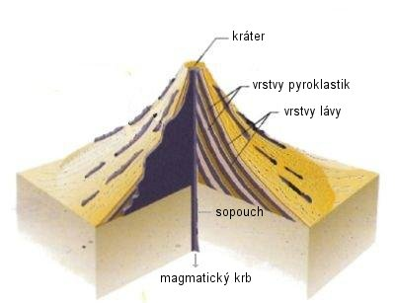

- Dopíš podnebné pásma a vyznačené čiary:
